Wilgotnościomierze i higrometry - czy to to samo?
Zapoznaj się z informacjami na temat tego, czym są wilgotnościomierze oraz czy różnią się one jakoś od higrometrów!

Nie wiesz, jaka jest różnica między wilgotnościomierzem i higrometrem? Sprawdź w tym artykule!
Do czego służą wilgotnościomierze?
Jak sama nazwa wskazuje, wilgotnościomierze mają mierzyć poziom wilgotności. Pytanie tylko - gdzie? To oczywiście zależy już od wilgotnościomierza. Mamy kilka rodzajów tych urządzeń i jedna z klasyfikacji obejmuje właśnie rodzaj mierzonych materiałów. Możemy więc wyróżnić wilgotnościomierze:
l do drewna - zaliczać się tu będą również trociny, papier, tytoń.
l do zbóż - pomiar wilgotności np. żyta, owsa, pszenicy, kukurydzy, rzepaku czy paszy dla zwierząt.
l do powietrza - odczytuje zawartości pary wodnej w powietrzu
l uniwersalne - często multifunkcyjne, mogą służyć i do pomiaru drewna i powietrza, a także innych materiałów budowlanych typu beton.

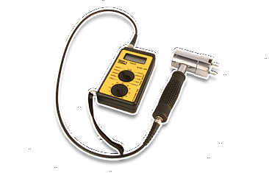
Czym jest higrometr?
Kiedy wiemy już, czym są wilgotnościomierze, możemy przejść do odpowiedzi na to, czym jest higrometr. Bardzo często możemy spotkać się z tą nazwą, kiedy wyszukujemy wilgotnościomierzy i na wielu stronach internetowych pisze, że są to słowa jednoznaczne. Jest to oczywiście tylko po części prawdą. Higrometr historycznie jest wilgotnościomierzem do pomiaru wilgotności powietrza. Jest więc najstarszym rodzajem wilgotnościomierza, jednak niejedynym. Współcześnie również coraz częściej słyszy się również o higrometrach elektronicznych do pomiaru temperatury, ciśnienia czy temperatury punktu rosy.

